SUPPORT de DEMARCHE

Solution du travail préliminaire :
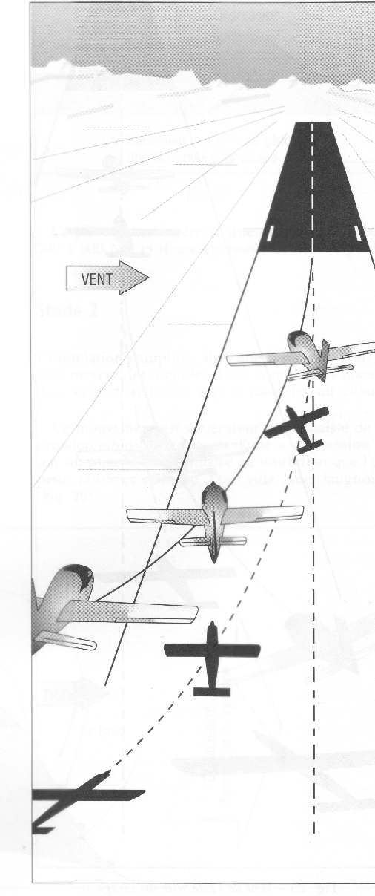
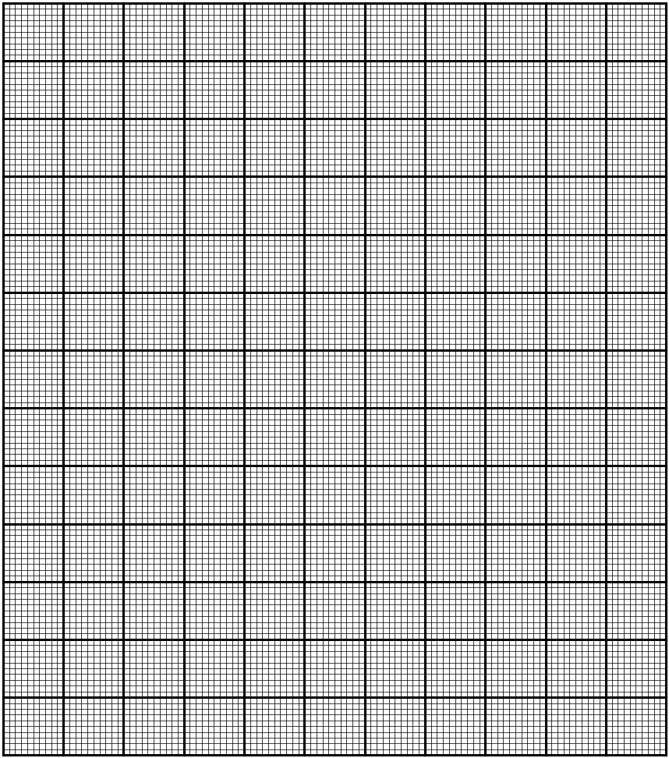
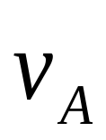
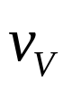
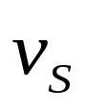
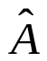
A
a) Graphiquement

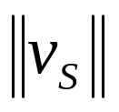

≈ 44 kt

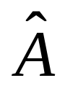

≈ 30°

- Vérifier ces résultats en construisant à l'aide du logiciel "Géogebra" une figure correspondant à la situation
    - suivre les consignes données oralement
    - vérifier votre construction en observant la figure projetée

b) Par calcul
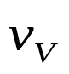

- effectuer les calculs correspondants à l'aide des définitions du produit scalaire

La situation ci-dessus se ramène à des calculs de longueurs et d'angles
dans un triangle quelconque ayant pour côtés les vitesses , et 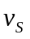 .

Mais dans ce cas seuls les côtés et sont connus, il manque donc une donnée
pour pouvoir calculer et 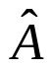 .

Le produit scalaire, dans ses deux premières définitions, va nous permettre de résoudre ce problème.

    - calcul du produit scalaire .

D'après la relation (1) on peut écrire :

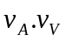 = ………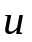.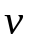 = 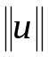 . 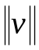 . cos θ………

= ……60 × 30 × cos 135°………… = ……-1272,79……

- calcul de la vitesse sol de l'avion : norme de

D'après la relation (2) on peut écrire :

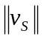 = 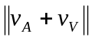 = 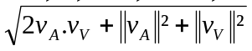

= ……-2 × 1272,79 + 60² + 30² ………. = … 44,21 kt ….

- calcul de l'angle de dérive

D'après la relation "a² = b² + c² - 2bc cos 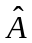" on peut écrire
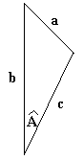
en remplaçant a, b et c respectivement par 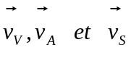 :

cos = 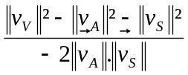

= 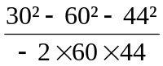 = ……0,878…….

D'où Angle de dérive = ……28,6°…………

Solution de la problématique

Détermination de la nouvelle vitesse avion et du nouveau cap à suivre :

Principe :

Pour respecter les conditions d'atterrissage exigées dans la problématique, le pilote doit corriger sa trajectoire et sa vitesse afin d'annuler l'effet du vent.

- Graphiquement : il faut donc construire le vecteur - opposé au vecteur vent () puis construire le vecteur somme (-+) qui donnera le nouveau cap et la nouvelle vitesse de l'avion
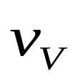
-
A

En violet la vitesse corrigée

En pointillé violet la vérification
que la somme
(vitesse vent + vitesse corrigée)
donne bien le vecteur vitesse
avion initial

- Par le calcul : par une procédure identique à celle utilisée dans le travail préliminaire
on obtient
≈ 84 kt et ≈ 345,5°

